Little Nightmares games



IKT projektmunka

Projektr**ő**l:

A Little Nightmares játék trilógiának a történetér**ő**l, érdekességeir**ő**l.

Szerz**ő** 1: Pók Patrik, Szerz**ő** 2: Tunner Máté



Tartalomjegyzék:



A téma 3

A projekt forrásai 4

A projekt megvalósítása 4

Felel**ő**sségi körök 4

Fejleszt**ő**i eszközök 5

Fejlesztés folyamata 6

Tesztelés 3

További lehet**ő**ségek 3

Összegzés 3



A téma:

A Little Nightmares Trilógia, amelyet témájául választottunk a weboldalunknak, nem az első választásunk volt. Eleinte felmerültek egyéb lehetőségek is, mint a 2. világháború és sok más. A probléma főként a szerte ágaztathatóságukban mutatkozott meg, miszerint rengeteg mindent kellett volna megvalósítani ahhoz, hogy a csapat úgy érezze, teljes mértékben bejárta a témát. Emellett valamelyikünk mindig húzta az orrát az addigi ötletekkel kapcsolatban. Ezt követően találtuk ki, hogy mi erről a játék sorozatról szeretnénk weboldalt készíteni. Ugyanis a legfrisseb része a közeljövőben jelenik meg, és az első kettő is nagyon közel állt szívünkhöz. Ebből kifolyólag, amikor egyikőnk felvetette ezt az elképzelést, ugráltunk örömünkben, hogy ilyen rövid idő alatt meg tudtunk egyezni egy közösen kedvelt témában.  
Továbbiakban a projektünk célja a játékhoz szükséges legminimálisabb tudás terjesztése írott, magyar nyelvű formátumban, amely hozzá segíti a velünk ugyan azt a nyelvet beszélő játékosokat, hogy megértsék mégis minek voltak a szemtanúi eme nagyszerű játékmenetek során. Ezt a játékokban megjelenő fő- és mellékszereplők bemutatásával, a történetszálak teljes, képszerű formájában való leírásával szándékoztunk megvalósítani.



A projekt forrásai:



* A játékok eredeti weboldala:  
  [Little Nightmares 1.](https://en.bandainamcoent.eu/little-nightmares/little-nightmares), [Little Nightmares 2.](https://en.bandainamcoent.eu/little-nightmares/little-nightmares-ii), [Little Nightmares 3.](https://en.bandainamcoent.eu/little-nightmares/little-nightmares-iii)
  + A karakterek leírásának angol változata, amelyet magyarra fordítottunk és a karakterek képei innen származnak.
* [Wikipédia](https://en.wikipedia.org/wiki/Little_Nightmares)
  + A főoldalon az információs táblázat ez alapján állt össze.
* [Little Nightmares Fandom](https://littlenightmares.fandom.com/wiki/Little_Nightmares_Wiki)
  + Ezt szerettük volna alapjául venni weboldalunknak és innen is fordítottunk szövegeket és használtunk fel képeket a karakterek leírásánál.
* Képek:
  + Főként [innen](https://www.wallpaperflare.com/search?wallpaper=little+nightmares) származnak nagy felbontásuk és jó minőségük miatt.
  + Azonban Steam-ről is használtunk az [1.](https://store.steampowered.com/app/424840/Little_Nightmares/), [2.](https://store.steampowered.com/app/860510/Little_Nightmares_II/) és [3.](https://store.steampowered.com/app/1392860/Little_Nightmares_III/) rész aloldalához.

*A projekt megvalósítása*

Felel**ő**sségi körök

**Pók Patrik:**

*Feladatok:* A Little Nightmares 1.rész és 1. rész DLC-jének megvalósítása aloldalként. Ő készítette el a főoldalt is Máté részvételével (elméleti kiegészítés, segítség).  
Projekt vezető, reszponzivitás ellenőrző. (Az saját oldalak leprogramozása mellett ügyelnie kell az összes aloldal megfelelő megjelenésért, ő motiválta a csapatot.)  
Design szempontjából szabad kezet kapott.

**Tunner Máté:**

*Feladatok:* A Little Nightmares 2. és 3. részének megvalósítása aloldalként. Emellett ő dokumentálta a történteket.  
Reszponzivitás ellenőrző. (Az saját oldalak leprogramozása mellett ügyelnie kell az összes aloldal megfelelő megjelenésért.)   
Design szempontjából szabad kezet kapott.



Fejleszt**ő**i eszközök:



* Felhasznált nyelvek:
  + Html:
    - A weboldalak felépítésének alapjául szolgált. Elemei nyitó és záró tag-ekből áll, ahol a nyitó tagben tudunk class-ok és id-k segítségével plusz tulajdonságokat hozzáadni. Emellett a Bootstrap-et is segítségül vettük, hogy az attribútumokat és az osztálykijelölőket még jobban kihasználjuk.
  + CSS:
    - A Html-lel felépített oldalakat külső lapokon formáztuk meg ezen nyelv segítségével. Itt tudjuk a classokkal és id-kkel ellátott elemeket megformázni. Ebbe beletartozik a háttér, betű- és képméretek, stb…
* Felhasznált IDE:
  + Visual Studio Code:
    - Már számunkra ismert felület, könnyen használható, átlátható.
* Egyéb felhasznált szoftverek:
  + GitHub:
    - Ezen keresztül osztottuk meg egymással munkáink gyümölcsét, s tároltuk azt. Lehetőségeit kihasználva egymástól függetlenül vagy párhuzamban is tudtunk dolgozni.
  + Pixlr Express:
    - E program segített hozzá a képeken való egyszerű változtatásokhoz, fölös részletek eltávolításához.
  + Microsoft fényképek:
    - A carousel-eken belül a képek arányai, hogy megegyezzenek, ezzel szabtuk megfelelőre, így nincsenek ugrálások a képek közötti váltásoknál.



Fejlesztés folyamata:



2023. Október 24.:  
Pók Patrik:

Otthoni gépének elérése TeamViewer-rel, majd azzal való otthoni való fájlok elérése, mert nem működött megfelelően az addig megírt kódsor.

Tunner Máté:

Megoldást keresett a problémákra, majd asszisztált egy g-mail címmel a TeamViewer használatához, mert a kollégáé nem funkcionált megfelelően az alkalmazással.

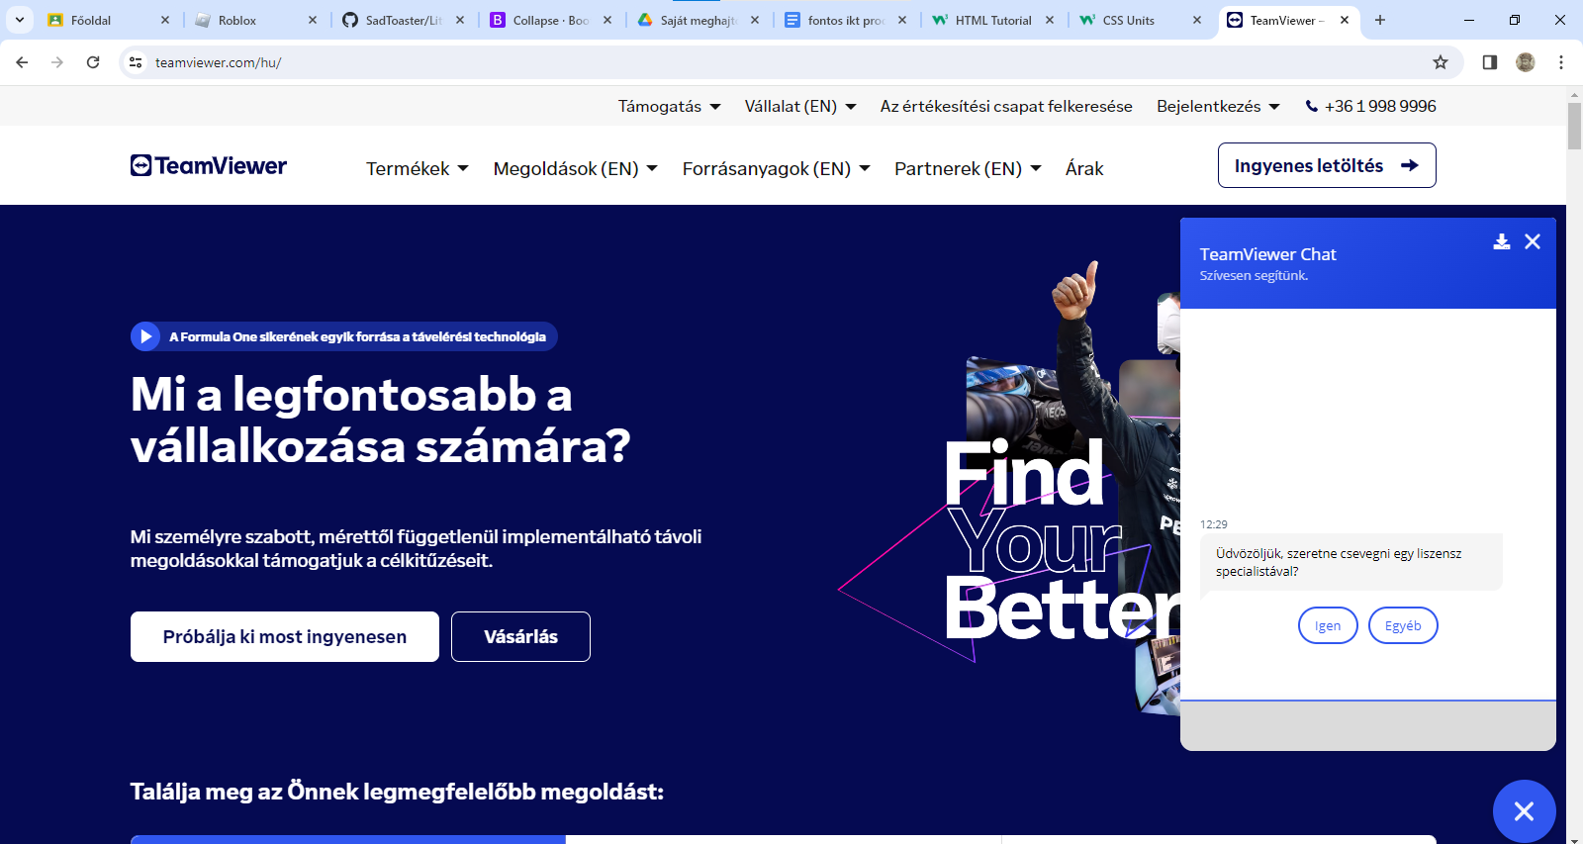

Ezután rendezték a fájlokat.

2023. November 14.:

Pók Patrik 🙂:

Aktív oldal formázó + Oldal tervező

Tunner Máté 🙂:

Oldal tervező + dokumentátor

Megjegyzés: a tanárnő megengedte az üres cellákat a főoldalon a jobb oldali táblázathoz, mert a Bootstrap col osztály felülbírálta a Html rowspan-t.

A főoldal közös munkával készült.



2023. November 21.:



Főoldal befejezése, hátterek kutatása az aloldalakhoz, témák kitalálása az aloldalakra.  
Minden aloldal egy részt vagy játékot fog felölelni.

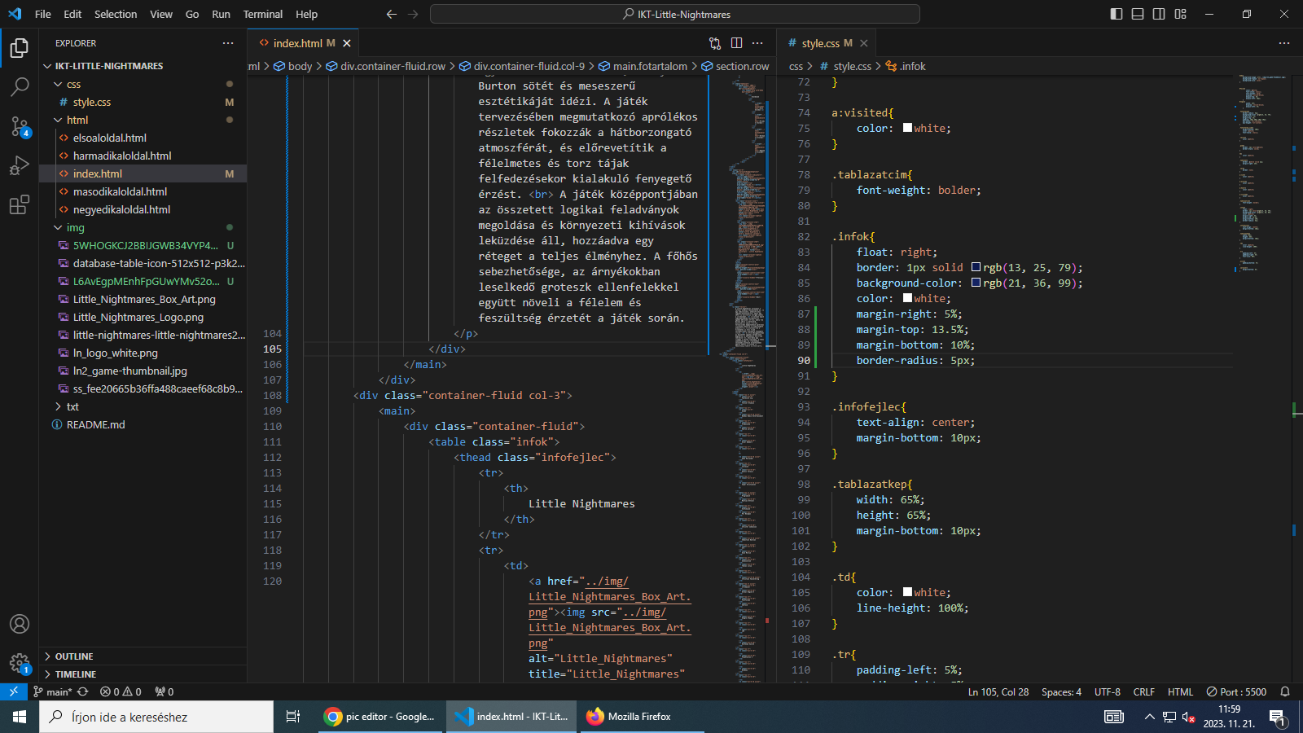

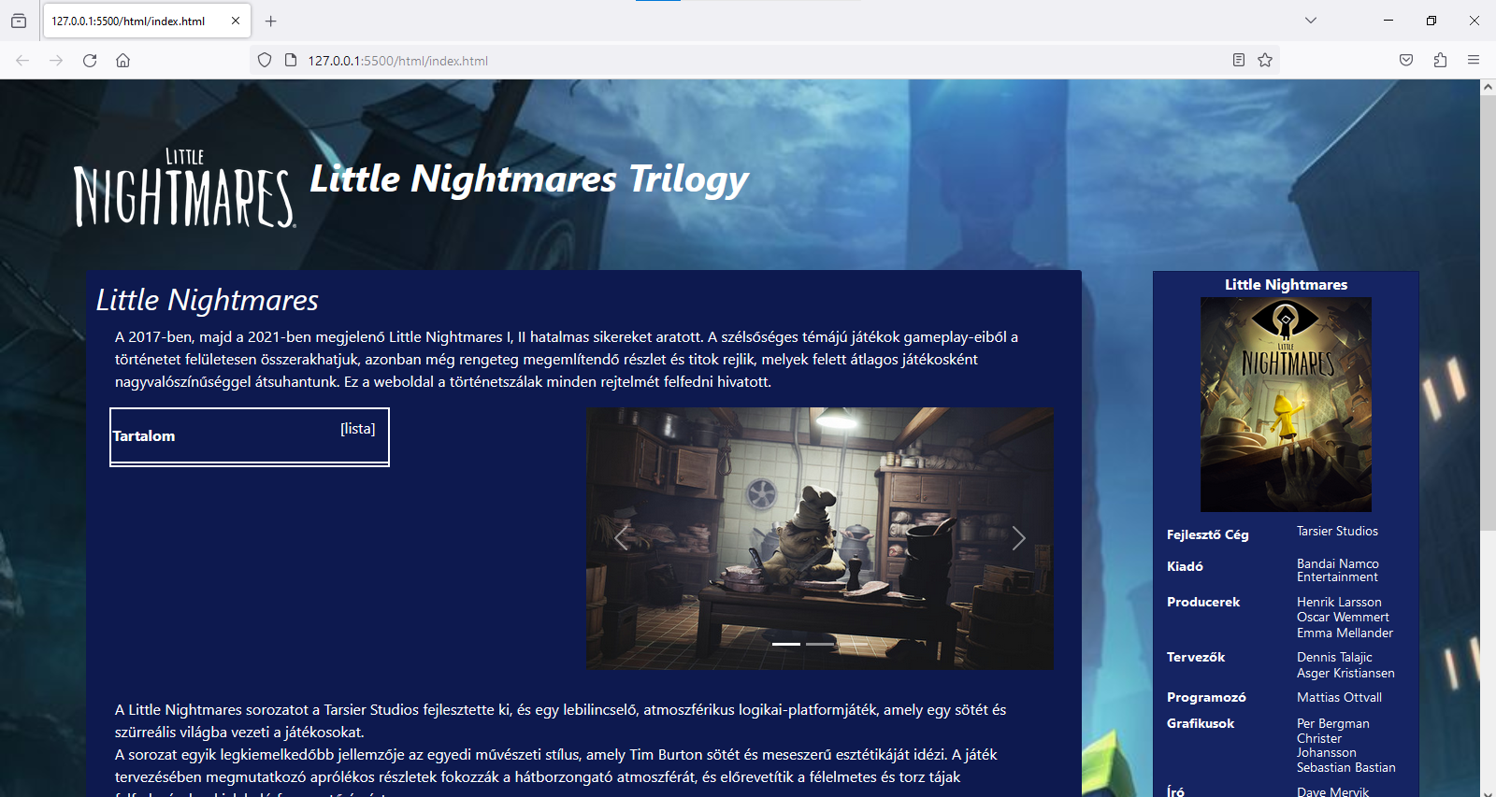



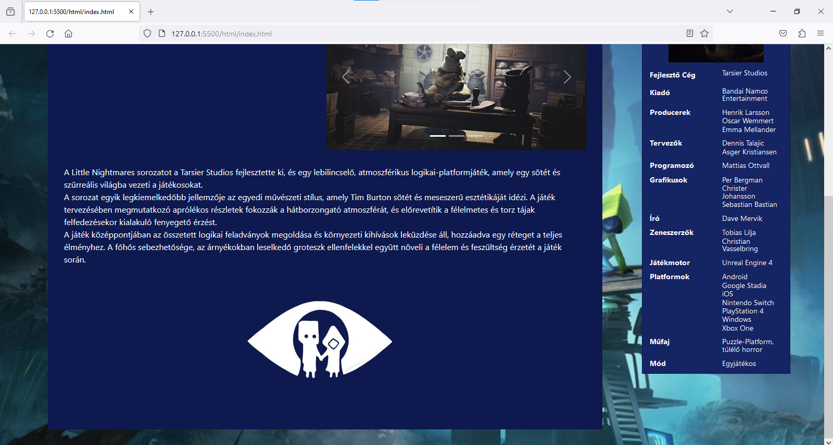

2023. November 28.:

Az aloldalak témáinak elosztása felelősökre, az aloldalak szerkezetének elképzelése, majd azok felépítésének elkezdése. Képek keresése, formálása az ideális látszatért.

1. aloldal Little Nightmares 1. Felelős: Pók Patrik
2. aloldal Little Nightmares 2. Felelős: Tunner Máté
3. aloldal Little Nightmares 3. Felelős: Tunner Máté
4. aloldal Little Nightmares The Depths Felelős: Pók Patrik

Felépítés:

* 1. div
  + navigációs rész
  + cím, alap információk
* 2. div
  + karakterek bemutatása carousel segítségével, leírása
* 3. div
  + A történet több divben, történet eseményekre bontva illusztrációkkal kiegészítve (egyszerű képek vagy carousel-ek formájában)
* 4. div



* + Az előzetes beágyazása és vásárlási utak linkelése a különféle platformok jelképeihez

2023. December 5.:

Pók Patrik:  
Az első rész aloldalának elkészítette a karakter és történet leírást, a navigációs részt, és elérést biztosított az oldalról az eladói oldalra, beágyazta az előzetes videót a játék első részéről, majd folytatta a rá eső DLC aloldalával.

Tunner Máté:  
Az első aloldal elejét építette fel, fordította le a karakterek leírását magyarra.

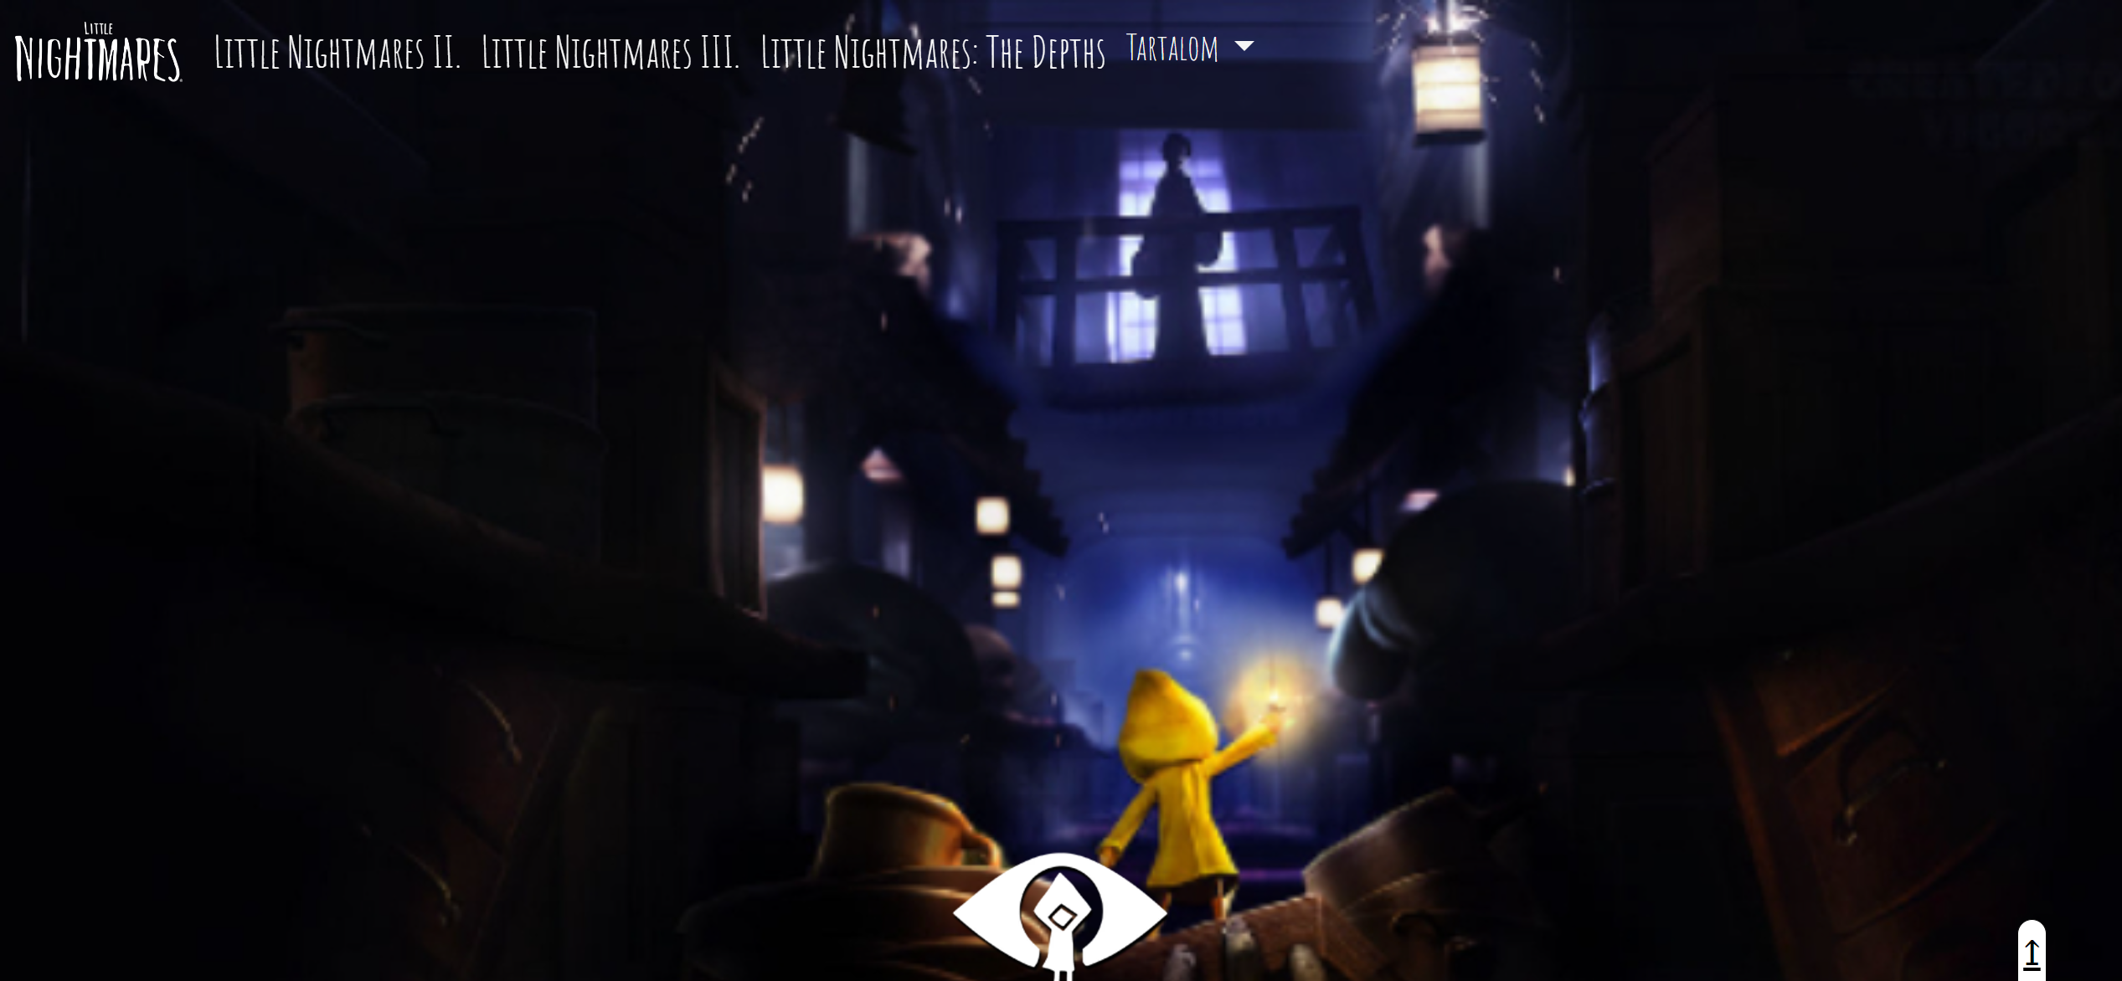

2023. December 17.:

Tunner Máté:  
Elmaradás miatt hétvégén pótolta a 2. rész aloldalán a történet leíró részt, a vásárlást és előzetest tartalmazó diveket.

2023. December 19.

Az eddig elkészült aloldalak ellenőrzése, reszponzívvá tétele, ha az addig nem volt az. Dokumentáció formázásának elkezdése.

Pók Patrik:  
Befejezte a DLC aloldalát.

2023. December 21.

Tunner Máté:  
Elkészítette a 3. rész aloldalát.  
Kiegészítette egy rövid bemutatkozó résszel a főoldalt.

2023. December 22.:

Az összes aloldal, navigáció, beágyazás ellenőrzése. Dokumentáció végleges szerkesztése.

Tesztelés

még folyamatban

További lehetőségek

reklámok

Összegzés

jó